SEPT CHANSONS

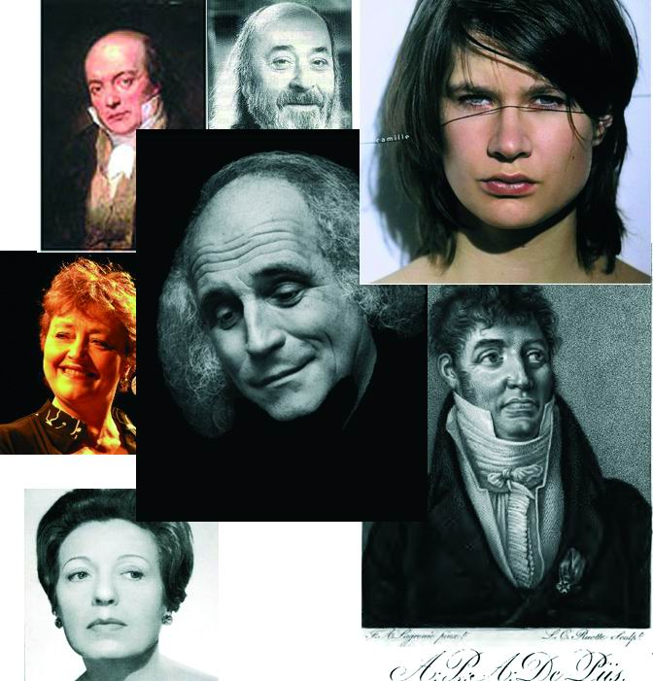

I - Léo Ferré: un auteur compositeur interprète: Avec le temps - Green - Requiem

II - Le bourdon: une technique entre tradition et modernité:

- La pluie tombe sur nous, chanté par Evelyne Girardon (traditionnel)
- Quand je marche de Camille

III - Le timbre: un procédé au service de la transmission orale. Sur le timbre de "Dans cette maison à quinze ans":
- La liberté des nègres du citoyen Piis, chanté par Marc Ogeret
- Les cinq étages de Pierre-Jean Berranger chanté par Germaine Montéro
Longtemps, longtemps, longtemps
Après que les poètes ont disparu
Leurs chansons courent encore dans les rues

Charles Trenet

I - Léo Ferré: un auteur compositeur interprète: Avec le temps - Green - Requiem

Eléments biographiques

* Léo Ferré (1916-1993) marqua son époque en tant que poète, compositeur et interprète avec pour grands idéaux l’amour et l’anarchie. «L’anarchie c’est l’amour» aimait-il rappeler. (L’anarchie est une conception politique qui tend à supprimer l’Etat, à éliminer de la société tout pouvoir disposant d’un droit de contrainte sur l’individu).

* Chanteur, poète, pianiste, mais aussi orchestrateur, harmonisateur et chef d’orchestre

* Dans ses chansons, il écrit ses propres textes mais mettra aussi en musique ceux de grands poètes comme Apollinaire, Aragon, Baudelaire, Rimbaud et Verlaine.

* D’origine monégasque, il passe sa jeunesse entre des études en Italie et divers petits boulots à Monaco, jusqu’à ce qu’ Edith Piaf le convainque de tenter sa chance à Paris où il s’installe à partir de 1946.

* La période Saint-Germain: au début des années 1950, c’est dans le quartier parisien de St Germain des près qu’il se fait connaître. Les cafés et cabarets lui offrent une tribune qui le feront connaître. Les lieux dédiés à la chanson à texte, d’expression poétique et contestataire, prolifèrent. Un nouveau type d’artistes voit ainsi le jour, et va bientôt dominer la scène française.

* Il fait partie de la génération de chanteurs poètes d’après guerre avec Edith Piaf (1915-1963) Georges Brassens (1921-1981), Jacques Brel (1929-1978), Barbara (1930-1997), Charles Aznavour (né en 1924), Georges Moustaki (né en 1934)…

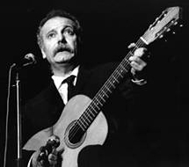
Edith Piaf (1915-1963) Georges Brassens (1921-1981)

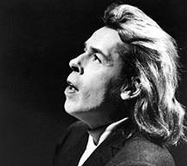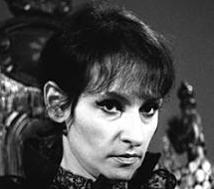

Jacques Brel (1929-1978) Barbara (1930-1997)

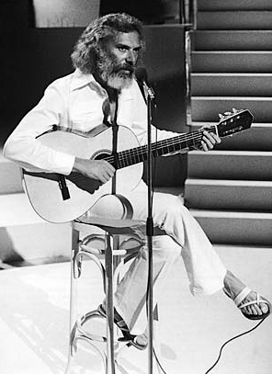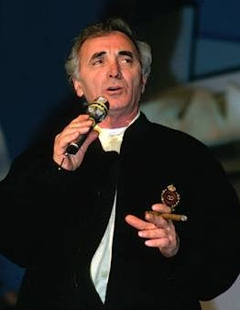

Georges Moustaki (né en 1934) Charles Aznavour (né en 1924)

B - Les trois chansons au programme

Elles représentent la diversité de l’œuvre du poète: une chanson à succès portant nettement l’empreinte du compositeur (Avec le temps), un poème emprunté mis en musique (Green), et une chanson narrative, au texte déclamé sur un accompagnement orchestral élaboré (Requiem)

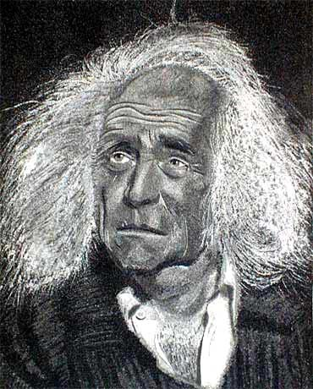

AVEC LE TEMPS Paroles et musique de Léo Ferré 1969

Avec le temps
Avec le temps, va, tout s'en va
On oublie le visage et l'on oublie la voix
Le cœur, quand ça bat plus, c'est pas la peine d'aller
Chercher plus loin, faut laisser faire et c'est très bien

Avec le temps
Avec le temps, va, tout s'en va
L'autre qu'on adorait, qu'on cherchait sous la pluie
L'autre qu'on devinait au détour d'un regard
Entre les mots, entre les lignes et sous le fard
D'un serment maquillé qui s'en va faire sa nuit
Avec le temps tout s'évanouit

Avec le temps
Avec le temps, va, tout s'en va
Même les plus chouettes souv'nirs ça t'as une de ces gueules
A la gal'rie j'farfouille dans les rayons d'la mort
Le samedi soir quand la tendresse s'en va toute seule

Avec le temps...
Avec le temps, va, tout s'en va
L'autre à qui l'on croyait pour un rhume, pour un rien
L'autre à qui l'on donnait du vent et des bijoux
Pour qui l'on eût vendu son âme pour quelques sous
Devant quoi l'on s'traînait comme traînent les chiens
Avec le temps, va, tout va bien

Avec le temps...
Avec le temps, va, tout s'en va
On oublie les passions et l'on oublie les voix
Qui vous disaient tout bas les mots des pauvres gens
Ne rentre pas trop tard, surtout ne prends pas froid

Avec le temps...
Avec le temps, va, tout s'en va
Et l'on se sent blanchi comme un cheval fourbu
Et l'on se sent glacé dans un lit de hasard
Et l'on se sent tout seul peut-être mais peinard
Et l'on se sent floué par les années perdues
Alors vraiment... avec le temps... on n'aime plus

* «Avec le temps, musique et paroles, je l’ai faite en deux heures, une victoire. Avec le temps, c’est l’histoire de ma vie pendant plusieurs années. Une chanson vécue» disait Ferré en 1991. Elle évoque à l’évidence toute la vie de l’artiste et plus précisément sa rupture sentimentale de sa seconde compagne Madeleine en 1968.

* Ecrite en octobre 1969, elle parait pour la première fois sur un 45t en 1970 avant de faire partie d’un 33t en 19 72 sur les chansons d’amour de Ferré. C’est un des tubes de Ferré.

* Ce poème sombre et mélancolique évoque la tristesse de constater qu’on ne peut pas revenir sur son passé, à l’aide d’images brèves associées à des souvenirs, avant de constater tragiquement qu’ «Avec le temps on n’aime plus»

* Le poème s’organise en 6 strophes alternativement de 5 et 7 vers d’alexandrins (sauf le refrain intégré Avec le temps… Avec le temps va tout s’en va)

* D’un tempo lent, sur un rythme régulier et hypnotisant du piano et un tapis de cordes douces se place la mélodie du chant, mélodie au rythme de la parole. La mélodie est répétée à chaque couplet, rallongée de quelques notes dans les couplets à 7 vers.

* Les instruments et la voix suivent une courbe globalement descendante à chaque couplet, descente à mettre certainement en relation avec la mélancolie et le fatalisme porté par le texte.

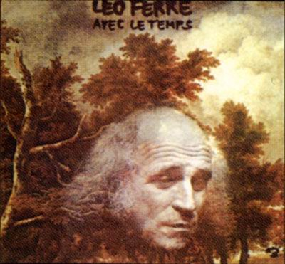
GREEN Poème de Verlaine, musique et chanté par Léo Ferré 1874

Voici des fruits, des fleurs, des feuilles et des branches
Et puis voici mon cœur qui ne bat que pour vous
Ne le déchirez pas avec vos deux mains blanches
Et qu'à vos yeux si beaux l'humble présent soit doux [l'humble présent soit doux]

J'arrive tout couvert encore de rosée
Que le vent du matin vient glacer à mon front
Souffrez que ma fatigue à vos pieds reposée
Rêve des chers instants qui la délasseront [qui la délasseront]

Sur votre jeune sein laissez rouler ma tête
Toute sonore encor de vos derniers baisers
Laissez-la s'apaiser de la bonne tempête
Et que je dorme un peu puisque vous reposez [puisque vous reposez]

* Léo Ferré chante ce poème dans le disque Verlaine et Rimbaud chantés par Léo Ferré publié en juin 1964. Claude Debussy (en 1888) et Gabriel Fauré (en 1891) sont deux compositeurs français qui avaient déjà mis en musique ce poème.

* Ce poème écrit par Verlaine (1844-1896) est publié en 1874 et fait partie du recueil Romances sans paroles. Verlaine fait partie de la génération de poètes tels que Lamartine, Nerval, Hugo, Baudelaire, Mallarmé, Lautréamont
"La poésie de Verlaine, forme et pensée, est toute spontanée.[…] Que l'inspiration soit religieuse ou libertine, c'est la même fluidité pure, que le ruisseau roule sur des herbes ou sur du gravier, et sa voix dit toujours la même chanson amoureuse, que son amour rie aux femmes ou aux anges, et c'est presque la même sensualité. […] Sa phrase monte et descend de ton, tout à coup bifurque, s'oublie comme dans une suspension de la pensée distraite, repart, arrive enfin au but que son caprice ne perd pas de vue. Jamais le vers de Verlaine ne sent l'effort, la rature, le recommencement. Le petit poème, souvent un sonnet, se déroule avec une parfaite certitude, selon une franche unité de rythme, selon une musique qui chante intérieurement en lui" Remy de Gourmont (poète, romancier, dramaturge et essayiste français contemporain de Verlaine)

* Dans ce poème d’amour, Verlaine fait appel à la tradition de l’amour courtois: le poète soumis à la femme idéale. Le terme de Green peut être ici considéré dans son sens de jeune, naïf, innocent. La nature (fruits, feuilles, branches), couleurs douces (mains blanches, rosée)

* L’écoulement du temps se trouve en filigrane: l’amoureux offre des fleurs (printemps), des fruits (été), des feuilles (automne) et des branches (hiver)

* Le poème est constitué de trois quatrains d'alexandrins aux rimes croisées.

* L’orchestration fait entendre des cordes, des pizzicatos de contrebasse, une harpe, des flûtes, un piano

* D’un caractère doux et dans un tempo plutôt lent, une même mélodie est chantée pour chaque strophe. Une pause est marquée à la fin de chaque 3e vers (Ne le déchirez pas, Souffrez que ma fatigue, Laissez la s’apaiser) marquant le point culminant de chaque strophe et à partir duquel s’entend un ralentissement jusqu’à la fin. A noter que la dernière note de chaque strophe évite à chaque fois la tonique, laissant l’auditeur dans une situation de suspension rêveuse, de flottement.

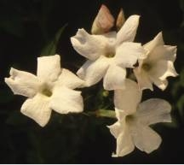
REQUIEM Paroles et musique de Léo Ferré

Pour ce rythme inférieur dont t'informe la Mort
Pour ce chagrin du temps en six cent vingt-cinq lignes
Pour le bateau tranquille et qui se meurt de Port
Pour ce mouchoir à qui tes larmes font des signes

[Parlé:]
Pour ce rythme inférieur dont t'informe la Mort
Pour ce chagrin du temps en six cent vingt-cinq lignes
Pour le bateau tranquille et qui se meurt de Port
Pour ce mouchoir à qui tes larmes font des signes

Pour le cheval enfant qui n'ira pas bien loin
Pour le mouton gracieux le couteau dans le rouge
Pour l'oiseau descendu qui te tient par la main
Pour l'homme désarmé devant l'arme qui bouge

[Parlé:]
Pour le cheval enfant qui n'ira pas bien loin
Pour le mouton gracieux le couteau dans le rouge
Pour l'oiseau descendu qui te tient par la main
Pour l'homme désarmé devant l'arme qui bouge

Pour tes jeunes années à mourir chaque jour
Pour tes vieilles années à compter chaque année
Pour les feux de la nuit qui enflamment l'amour
Pour l'orgue de ta voix dans ta voix en allée

Pour la perforation qui fait l'ordinateur
Et pour l'ordinateur qui ordonne ton âme
Pour le percussionniste attentif à ton cœur
Pour son inattention au bout du cardiogramme

Pour l'enfant que tu portes au fond de l'autobus
Pour la nuit adultère où tu mets à la voile
Pour cet amant passeur qui ne passera plus
Pour la passion des araignées au fond des toiles
Pour l'aigle que tu couds sur le dos de ton jeans
Pour le loup qui se croit sur les yeux de quelqu'un
Pour le présent passé à l'imparfait du spleen
Pour le lièvre qui passe à la formule Un
Pour le chic d'une courbe où tu crois t'évader
Pour le chiffre évadé de la calculatrice
Pour le regard du chien qui veut te pardonner
Pour la Légion d'Honneur qui sort de ta matrice
Pour le salaire obscène qu'on ne peut pas montrer
Pour la haine grimpant du fond de l'habitude
Pour ce siècle imprudent aux trois quarts éventé
Pour ces milliards de cons qui font la solitude

Pour tout ça le silence.

* Requiem figure pour la première fois dans l'album Je te donne paru en septembre 1976. Ferré avait chanté ce titre pour la 1ère fois lors de émission de télévision Le Grand échiquier du 26 juin 1975.

* Le terme Requiem est le premier mot de la phrase Requiem æternam dona eis Dominum (Seigneur, donne-leur le repos éternel) utilisée dans la messe des morts du culte catholique. Ce texte a souvent été mis en musique par le passé, on connaît les Requiems de Mozart, Verdi ou Gabriel Fauré par exemple. On connaît aussi d’autres Requiems dans la chanson à cette époque: Requiem pour n'importe qui (Moustaki), Requiem pour un amour (Catherine Lara), Requiem pour un c... (Serge Gainsbourg)…

* Ferré explique la genèse de sa chanson: «La façon dont j’ai écrit Requiem sort de ma démarche ordinaire. Requiem a d’abord été une espèce d’exercice de style; j’avais enregistré la musique au piano que j’utilise pour travailler […] avant de penser aux paroles, qui étaient écrites par ailleurs. Et, contrairement à mon habitude, j’hésitais entre trois musiques»

* Constitué de quatrains d'alexandrins aux rimes croisées, ce poème est bâti sur un procédé d’accumulation (Pour…) proche de la litanie. C’est un poème d'offrande adressé à tout un chacun: aux innocents (Pour le cheval enfant qui n'ira pas bien loin, Pour le mouton gracieux le couteau dans le rouge), à ceux qui sont seuls (Pour tes vieilles années à compter chaque année), aux femmes délaissées (Pour cet amant passeur qui ne passera plus), à ceux qui sont tristes (Pour ce mouchoir à qui tes larmes font des signes), à ceux qui gagnent très peu d’argent (Pour ce salaire obscène qu’on ne peut pas montrer), mais aussi au monde entier (Pour ce siècle imprudent aux trois quarts éventé)...

Litanie: Prière liturgique où toutes les invocations sont suivies d’une formule brève récitée ou chantée par les assistants. Longue énumération, répétition ennuyeuse et monotone.

* La longueur (7 minutes), l’orchestration très variée, les différents tableaux, l’utilisation de la voix parlée, l’absence de refrain habituel, l’aspect symphonique font que cette pièce s’apparente plus à de la musique savante (telle une symphonie classique) qu’au genre de la chanson, montrant un des aspects les plus originaux de l’œuvre de Leo Ferré

* La pièce est divisée en 10 sections et une coda. Chaque section illustre un couplet, les deux premiers étant réitérés en voix parlée. L’instrumentation change à chaque nouvelle partie, excepté en ce qui concerne les 3 dernières, un tutti sur rythme pointé formant un crescendo jusqu’à la coda.

* L’ensemble est conçu comme un long crescendo, se terminant sur un effet théâtral parfaitement préparé.

* Organisation générale :

1 | Strophe 1 | Chantée | Harpe / Flûte / Cordes
2 | Strophe 1 | Parlée | Harpe / Violoncelle solo
3 | Strophe 2 | Chantée | Chœur discret / Cordes / Hautbois solo
4 | Strophe 2 | Parlée | Chœur / Cordes / cuivres discrets / Piano  Mêmes thèmes qu’à la strophe 1 parlée, orchestrés différemment
5 | Strophe 3 | 3 vers chantés + 1 parlé | Cuivres / Cordes
6 | Strophe 4 | 3 vers chantés + 1 parlé | Percussion / Orgue électrique / Soprano solo (vocalise)
7 | Strophe 5 | 3 vers chantés + 4 mots parlés | Harpe / Cordes / Clarinette solo
8 | Strophe 6 | Chantée | Tutti (doubles croches battues)
9 | Strophe 7 | Chantée | Tutti + Chœur
10 | Strophe 8 | Chantée | Tutti + Chœur (plus présent)
Coda | 1 vers | Parlé | Tenue Chœur PP + voix a capella

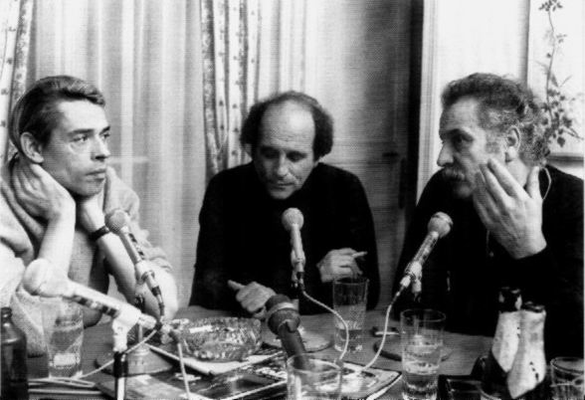
Célèbre interview radiophonique de Jacques Brel, Leo Ferré et Georges Brassens en 1969

II - Le bourdon: une technique entre tradition et modernité:

- La pluie tombe sur nous, chanté par Evelyne Girardon (traditionnel)
- Quand je marche de Camille

A - Le bourdon, généralités

* Le bourdon désigne un son continu à hauteur constante, en général grave. C'est une caractéristique propre à certains instruments comme la vielle à roue et la cornemuse : une des cordes pour la vielle, ou un des tuyaux pour la cornemuse produisent un son fixe qui est précisément le bourdon pendant qu’une mélodie se dessine au dessus.

* «Les musiques de notre tradition orale rurale, comme bien d’autres de par le monde, se sont élaborées avec le principe de bourdon. Oublier cette dimension précieuse serait passer à côté d’une des caractéristiques majeures de ce champ musical. Le bourdon est présent dans nombre d’instruments populaires, de la Chine au Berry, de l’Inde à la Norvège, de l’Afrique à l‘ Écosse, du monde entier au monde entier» E.Girardon

* La musique « savante » ne s’est pas intéressée au bourdon, procédé sans doute trop frustre dans son résultat harmonique, alors qu’on le rencontre souvent dans les musiques populaires et traditionnelles.

* «Le bourdon est une pratique universelle et très ancienne. On la trouve dans un très grand nombre de traditions orales. La présence d’un bourdon modifie la perception du chant, d’abord par la sensation d’une continuité dans l’écoulement du temps ; mais également par une modification du sentiment harmonique grâce au jeu de tension/détente issu de rencontres de notes du bourdon et de la mélodie. La musique instrumentale d’essence populaire utilise abondamment cette technique simple d’accompagnement» E.Girardon


Evelyne Girardon

B - «La pluie tombe sur nous», chanson traditionnelle française recueillie en Ardèche interprétée par Evelyne Girardon

LA PLUIE TOMBE SUR NOUS
La pluie tombe sur nous, pour vous quel avantage ?
Vos vaches auront du lait, vous ferez des fromages
Vous en tirerez de l’argent, pour marier tous vos enfants.

En chantant de rantanplan ce joli mois de mai qui toujours nous réveille
En chantant de rantanplan ce joli mois de mai qui toujours nous réveille

La pluie tombe sur nous, pour vous quel avantage ?
Ce joli mois de mai s’endort sur la rosée
Vous engraisserez vos moutons, à la Saint Jean nous les vendrons.

En chantant de rantanplan ce joli mois de mai qui toujours nous réveille
En chantant de rantanplan ce joli mois de mai qui toujours nous réveille

Vous filles qui dormez, à la plus haute chambre
Écoutez les amants, à la porte, qui chantent
Préparez-leur la collation, pour tous ces beaux gentils garçons

En chantant de rantanplan ce joli mois de mai qui toujours nous réveille
En chantant de rantanplan ce joli mois de mai qui toujours nous réveille

En chantant de rantanplan ce joli mois de mai qui toujours nous réveille
En chantant de rantanplan ce joli mois de mai qui toujours nous réveille

[Briolage:]

Et montez donc voir là mes grands bœufs
Mon Cadet, mon Joli, mon Varné, mon Taupin, mon Paillau, mon Charbounio
Hardis, hardis les gars , Ah… Hardis les gars !
R’montez là donc les deux derriés, Ah ! les deux vieux ! Allons Allons !
Ah ! bottez là donc là, Ah r’montez là donc là ! Ah… Hardis les gars !
Mon Cadet, mon Joli, mon Varné, mon Taupin, mon Paillau, mon Charbounio
Tirouli tant ! Allez, ah ! Et la la la…

* La redécouverte du répertoire traditionnel français est l'œuvre d'un mouvement de musiciens et chanteurs, apparu dans les années 1970-1980. Ces derniers ont effectué un gigantesque travail de collectage, consistant à recueillir auprès des anciennes générations les textes et musiques de notre patrimoine. A noter le groupe Malicorne très connu à ce titre.

* Évelyne Girardon, chanteuse, musicienne et comédienne a fondé en 1999 la Compagnie Beline avec laquelle elle interprète la chanson La pluie tombe sur nous.

* Le chant est interprété a capella. Évelyne Girardon chante la mélodie, et deux chanteuses assurent le bourdon. "La place du bourdon dans cet arrangement était inévitable, évidente, comme témoin de la densité sonore et de l’émotion ressentie" (Evelyne Girardon)

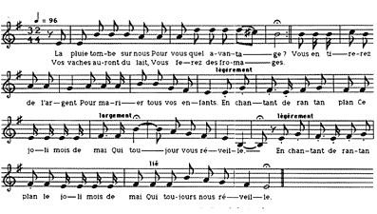
Chant collecté en Ardèche en février 1976.

* La chanson s’organise en 3 couplets et 3 refrains plus un dernier rajouté à la fin.

* Par rapport à la version d’origine, celle d’E.Girardon propose divers ajouts et arrangements donnant de la profondeur et de l’originalité:

a) La note bourdon: présente tout au long de la chanson, elle donne une stabilité harmonique autour de la note de si bémol. C’est la tonique du morceau (en sib mineur)

b) Contour mélodique modifié: la quarte est augmentée («la pluie tombe sur nous»). Le la est changé en la# dans les couplets

c) Les deux premiers vers sont chantés non pulsés alors que le reste l’est

d) Le refrain est doublé à la quarte inférieure, à la manière d’un organum (première forme de polyphonie occidentale, apparue au XIe siècle dans le lequel une mélodie est doublée de manière parallèle à un intervalle de 4te ou de 5te

e) Présence d’une 2e voix en écho lors du refrain

f) A la fin de la chanson s’entend un briolage: il s’agit de chants de paysan à pleine voix, pour conduire et encourager ses bœufs ou ses chevaux. Souvent sans paroles, ils sont alors une suite d'onomatopées et de cris d'encouragement, dans lesquels interviennent les noms des bêtes concernées. Le nom peut varier: briolage (Berry), grande (Auvergne), tiaulage ou tiaulement (Nivernais), huchage (Poitou). A noter la manière de chanter qui est différente, elle devient à pleine voix

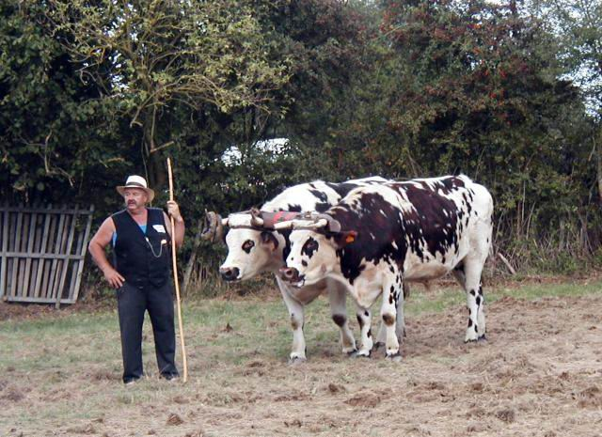
C - «Quand je marche» paroles et musique de Camille

QUAND JE MARCHE

Quand je marche, je marche
Quand je dors, je dors
Quand je chante, je chante, je m'abandonne

Quand je marche, je marche droit
Quand je chante, je chante nue
Et quand j'aime, je n'aime que toi

Quand j'y pense, je ne dors plus

Je suis ici, je suis dedans, je suis debout
Je ne me moquerai plus de tout

Entends tu, m'as-tu dis,
Le chant du monde, alors depuis
Quand l'aube se lève, je la suis

Et quand la nuit tombe, je tombe aussi

Je suis ici, je suis dedans, je suis debout
Je ne me moquerai plus de tout

Te, te, ta…

Quand j'ai faim, tout me nourrit
Le cri des chiens, et puis la pluie
Quand tu pars, je reste ici
Je m'abandonne et je t'oublie

* Camille Dalmais est une chanteuse française à la personnalité forte et à la créativité peu commune. Née en 1978, Camille Dalmais s'est fait un nom parmi les valeurs sûres de la chanson française.

* Issue de son 2e album Le fil (2005), cette chanson figure en dernière position et fait entendre comme pour tous les titres de l’album une note pédale (ou bourdon) en fond, un si

* La structure: Intro - couplet - couplet allongé - refrain - couplet allongé - refrain - chant sans paroles -
refrain

* Le texte porte à la fois des images surréalistes (Quand je marche, je marche…) et sentimentales (et quand j'aime, je n'aime que toi)

* L’accompagnement rythmique de human beatbox assure à la fois les percussions et la ligne de basse. Il participe au style particulier des chansons de Camille dans lesquelles les effets vocaux sont largement utilisés (voir la chanson Ta douleur, du même album). Un grand nom du human beatbox est Bobby McFerrin.

* La ligne musicale, sur un rythme parlé, découpe le texte en une succession de formules courtes, renforçant la part mystérieuse de la chanson. A noter le changement de registre sur «je suis dedans»


Camille

III - Le timbre: un procédé au service de la transmission orale. Sur le timbre de "Dans cette maison à quinze ans":
- La liberté des nègres du citoyen Piis, chanté par Marc Ogeret
- Les cinq étages de Pierre-Jean Berranger chanté par Germaine Montéro

A - Le timbre, généralités

* Le timbre en musique désigne à la fois la qualité propre d’un son (qui différencie deux instruments) mais aussi "un air préexistant aux paroles qui lui sont adaptées pour constituer un nouvelle chanson (…). Les timbres ont été utilisés de tout temps dans la chanson populaire, mais aussi dans la musique antique, le répertoire grégorien, les chansons des troubadours, des trouvères…" Marc Honegger De très nombreux exemples de ce procédé existent (la chanson Armstrong de Claude Nougaro sur l’air de Go down Moses, gospel traditionnel)

B - Le timbre de «Dans cette maison à quinze ans»

* L’idée est d’étudier deux chansons très différentes quant à leur texte mais qui partagent la même mélodie, ou le même timbre: celle de la chanson «Dans cette maison à quinze ans». Deux chansonniers du XIXe siècle, Pierre-Antoine-Augustin de Piis et Pierre-Jean de Béranger, ont utilisé le même timbre - donc le même air, la même mélodie - pour deux textes forts différents: Les cinq étages et La liberté des nègres

* On trouve la plupart des timbres utilisés au début du xix^{e} siècle dans le recueil de chansons : La clé du Caveau, recueil publié par une société de chansonniers parisiens (Le Caveau). Cette académie avait pour but de cultiver la chanson. Pierre-Augustin de Piis en faisait partie.

* On retrouve le thème de cette chanson dans les «Musiques de chansons de Béranger», recueil édité à Paris en 1851:
.

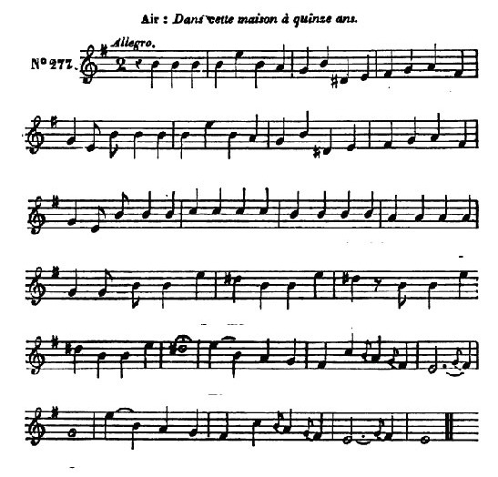

C - La liberté des nègres du citoyen Piis,

Paroles: Antoine Pierre Augustin de Piis, chanté par Marc Ogeret, sur le timbre de "Dans cette maison à quinze ans":

LA LIBERTE DES NEGRES

Le saviez-vous, Républicains, quel sort était celui du nègre ?
Qu'à son rang parmi les humains, un sage décret réintègre
Il était esclave en naissant, puni de mort pour un seul geste
On vendait jusqu'à son enfant, le sucre était teint de son sang
Daignez m'épargner tout le reste, daignez m'épargner tout le reste

De vrais bourreaux altérés d'or promettant d'alléger ses chaînes
Faisaient pour les serrer encor des tentatives inhumaines
Mais contre leurs complots pervers, c’est la nature qui proteste
Et deux peuples brisant leurs fers, ont malgré la distance des mers
Fini par s'entendre de reste, fini par s'entendre de reste

Tendez vos arcs nègres marrons nous portons la flamme à nos mèches
Comme elle part de nos canons, que la mort vole avec vos flèches
Si des royalistes impurs chez nous chez vous portent la peste
Vous dans vos bois, nous dans nos murs, cernons ces ennemis obscurs
Et nous en détruirons le reste, et nous en détruirons le reste

Quand dans votre sol échauffé, il leur a semblé bon de naître
La canne à sucre et le café n’ont choisi ni gérant ni maître
Cette mine est dans votre champ, nul aujourd’hui ne le conteste
Plus vous peinez en l’exploitant plus il est juste assurément
Que le produit net vous en reste, que le produit net vous en reste

Américains, l'égalité vous proclame aujourd'hui nos frères
Vous aviez à la liberté les mêmes droits héréditaires
Vous êtes noirs mais le bon sens repousse un préjugé funeste
Seriez-vous moins intéressants, aux yeux des républicains blancs ?
La couleur tombe et l'homme reste, la couleur tombe et l'homme reste

* Antoine-Pierre-Augustin de Piis (1753-1832) commença une carrière de fonctionnaire, et remplit un certain nombre de fonctions administratives. On le trouve secrétaire général de la préfecture de police de 1800 à 1815.
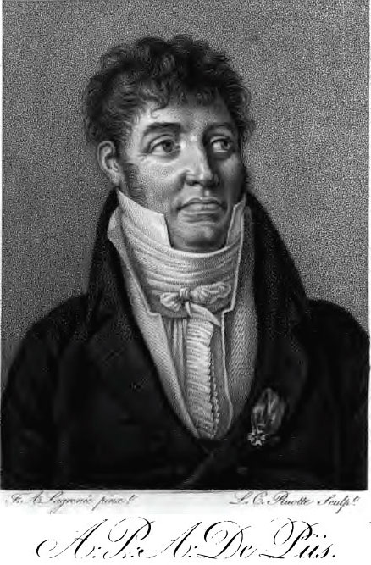
Antoine-Pierre-Augustin de Piis
* Parallèlement, Piis s'est fait connaître comme auteur dramatique à succès dès 1776 et on lui doit la fondation du théâtre du Vaudeville en 1792. Outre ses pièces de théâtre, il est l'auteur de poésies et chansons qui furent éditées en 4 volumes en 1810. Un certain Antony Meray, dans une bibliographie de la chanson publiée en 1850, porte un jugement très mesuré sur l'auteur : "Les chansons de Piis sont remarquables par leur correction, quoique facilement faites. Beaucoup d'entre-elles ont été populaires dans un temps où l'on chantait. L'abondance de leur auteur dégénère souvent en prolixité: beaucoup de chansons comptent 15 à 20 couplets, et c'est trop"

* Antoine Piis est un fervent soutien de la Révolution - puis de l'Empereur. Il était aussi le fils naturel d'un officier de Saint-Domingue, territoire faisant partie de ce que l'on nommait alors les "Iles d'Amérique" qui englobaient également la Guadeloupe et la Martinique. Ce qui peut expliquer qu’il soit demeuré sensible à la cause des esclaves en général et des "nègres" en particulier…

* A propos de l’esclavage justement, rappelons que l'esclavage a sévi dans les iles dès le XVIIe siècle et fut codifié par Colbert, ministre de Louis XIV en 1685. La richesse que constituait la canne à sucre se développa essentiellement avec l'exploitation des esclaves venus d'Afrique et suscita de nombreuses fortunes. C'est dans le sillage de la Révolution française, le 4 février 1794, que fut aboli une première fois l'esclavage. Rétabli par le consul Bonaparte en 1802, il fut définitivement aboli aux tous débuts de la IIe République, le 27 avril 1848, sous l'impulsion de Victor Schœlcher, alors sous-secrétaire d’Etat aux colonies.

* Origine de la chanson: Antoine Piis fut ainsi l'un des auteurs à exercer sa plume pour glorifier la première abolition de l'esclavage et dès le 8 février 1794 fut représenté un de ses "vaudevilles républicains" au théâtre des Variétés Amusantes (aujourd'hui théâtre du Palais Royal), «La liberté de nos colonies». C'est dans cette pièce que l'on retrouve les couplets de la chanson La liberté des nègres.

* Les paroles du chant La Liberté des nègres racontent l’histoire du sort de l’esclave noir avant et après le décret du 4 février 1794, décret abolissant l’esclavage pour la première fois. Le ton donné par les paroles est révolutionnaire, contestataire de ces pratiques : bourreaux, tentatives inhumaines, complots pervers, détruirons, etc. Le texte prône la liberté individuelle, l’égalité de tous.

* Les paroles de Piis contiennent initialement 9 couplets et Marc Ogeret n’en chante que 5 (1, 2, 6, 7, 9). Les rimes sont croisées: aabcb. Chaque couplet est chanté sur la même mélodie, il n’y a pas de refrain.

* Marc Ogeret est un chanteur né en 1932 à Paris. Il commence à chanter des chansons de Félix Leclerc et Léo Ferré aux terrasses des cafés vers 1954. Pierre Prévert (frère de Jacques) le remarque et lui donne sa chance. Il commence à faire les cabarets. Il reçoit le prix de l'Académie Charles-Cros en 1962. En 1965 il passe en première partie de Georges Brassens. En 1967, il est vedette d'un spectacle consacré à Aragon. Il enregistre le disque Ogeret chante Aragon, son disque le plus vendu. En 1968, prémisse aux événements de mai 1968, il enregistre deux disques de chants révolutionnaires Autour de la Commune et Chansons contre. .Il continue sa carrière tout en faisant des tournées dans le monde entier. C'est aussi un syndicaliste engagé et il a beaucoup apporté aux droits des artistes et interprètes.

* Dans la version de Marc Ogeret, une introduction au violon solo donne le caractère pathétique du morceau dès le début. En mode mineur (dans la mélodie d’origine), cette pièce offre une orchestration variée selon les couplets: C1: piano timbales, C2: piano violon et timbales au même endroit, C3: piano cordes discrètes timbales, C4: piano cordes bien présentes timbales, C5: piano cordes bien présentes timbales et cor. Aucun instrument ne double la voix, ils participent néanmoins tous à un caractère pathétique lié au sens des paroles. Ils suivent l’influx rythmique de la voix, suivant ses accélérations, ralentissements, tensions, détentes, etc…

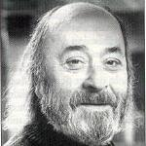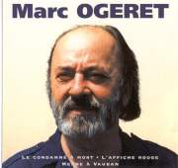

D - Les cinq étages
Paroles : Pierre-Jean de Béranger, chanté par Germaine Montero, sur le timbre de "Dans cette maison à quinze ans"

LES CINQ ETAGES

Dans la soupente du portier, je naquis au rez-de-chaussée
Par tous les laquais du quartier, à quinze ans je fus pourchassée
Mais bientôt un jeune seigneur m'enlève à leurs doux caquetages
Ma vertu me vaut cet honneur, ma vertu me vaut cet honneur
Et je monte au premier étage

Là dans un riche appartement mes mains deviennent des plus blanches
Grâce à l'or de mon jeune amant, là tous mes jours sont des dimanches
Mais par trop d'amour emporté il meurt, ah pour moi quel veuvage
Mes pleurs respectent ma beauté, mes pleurs respectent ma beauté
Et je monte au deuxième étage

Là, je trompe un vieux duc et pair, dont le neveu touche mon âme
Ils ont d'un feu payé bien cher, l'un la cendre et l'autre la flamme
Vient un danseur nouveaux amours, la noblesse alors déménage
Mon miroir me sourit toujours, mon miroir me sourit toujours
Et je monte au troisième étage

Là je plume un bon gros Anglais, qui me croit et veuve et baronne
Puis deux financiers vieux et laids, même un prélat, Dieu me pardonne
Mais un escroc que je chéris, me vole en parlant mariage
Je perds tout j'ai des cheveux gris, je perds tout j'ai des cheveux gris
Et je monte encore un étage

Au quatrième autre métier, des nièces me sont nécessaires
Nous scandalisons le quartier, nous nous moquons des commissaires
Mangeant mon pain à la vapeur, des plaisirs je fais le ménage
Trop vieille enfin je leur fais peur, trop vieille enfin je leur fais peur
Et je monte au cinquième étage

Dans la mansarde me voilà, me voilà pauvre balayeuse
Seule et sans feu je finis là, ma vie au printemps si joyeuse
Je conte à mes voisins surpris ma fortune à différents âges
Et j'en trouve encore des débris, et j'en trouve encore des débris
En balayant les cinq étages

* Né en 1780 et mort en 1857, Pierre-Jean de Béranger demeure le plus célèbre des chansonniers du XIXe siècle. Fils d'un monarchiste, Béranger connaîtra de son vivant une gloire nationale au service des idées progressistes. Après avoir été un bonapartiste convaincu, il soutiendra la monarchie de Juillet. Auteur prolifique on lui doit des centaines de chansons politiques, anticléricales, sociales et polissonnes. Admiré de Chateaubriand, Sainte-Beuve, Hugo, Stendhal et plus tard Mallarmé, l'un des ses poèmes a été mis en musique par Richard Wagner (Les Adieux de Marie Stuart).

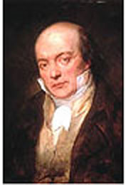
Pierre-Jean de Béranger

* Autres œuvres de Béranger: Les Gueux, Le roi d’Yvetot, La Censure, Les Révérends pères,, La Chatte, etc. Condamné plusieurs fois à de la prison, on lui reproche ses chansons anticléricales, contre la royauté. Avec la Révolution de 1830, l’influence de Béranger est à son apogée. Béranger refuse néanmoins honneurs et pensions. Il refuse également d’entrer à l’Académie française. Déçu par le nouveau régime, il décide de quitter Paris en 1834 pour s’installer en province. De retour à Paris en 1840, il refuse de siéger à la Chambre des députés lors de la révolution de 1848.

* "S’il n’est pas – loin s’en faut - le premier à chansonner son époque, ses mœurs complaisantes et ses fausses gloires, il devient le premier chansonnier dont le nom s’impose aux trompettes de la renommée. C’est qu’il a une patte : qu’il s’agisse des mots ou des mélodies, il sait donner une expression simple, appropriée, facile à retenir et sincère à une idée, à un sentiment, à une situation, à une cause. Dans une France où la presse est soumise à une censure obtuse, la chanson, libre et volatile, tient le rôle qui sera au XXe siècle celui des "blagues politiques" dans les pays totalitaires" (Philippe Meyer).

* Cette chanson date de 1830 et se trouve dans l’édition des œuvres complètes de Béranger, éditées en 1836. La mention "Air: Dans cette maison à quinze ans ou J'étais bon chasseur autrefois" figure sous le titre. La chanson relate l'ascension puis la déchéance sociale d'une jeune fille, du rez-de-chaussée à la mansarde, sachant que dans un immeuble bourgeois du XIXe siècle les catégories aisées habitaient les premiers étages et les plus modestes dans les derniers étages. Cette «descente» sociale s’accompagne aussi de l’avancée vers le grand âge.

* Le texte se présente sous forme de 6 couplets de 10 vers aux rimes alternées (aabcb). Comme pour La liberté des nègres, avoir une mélodie répétée à plusieurs reprises fait qu’on finit par attendre plus du texte que de la mélodie, que l’on connaît bien à force d’être répétée.

* Germaine Montéro (1909-2000) est une des rares interprètes dont on a pu garder la trace discographique de cette chanson. Elle poursuivit une carrière de comédienne sous la direction de Federico Garcia Lorca à Madrid puis de Jean Vilar en France dans des textes de Paul Claudel et Bertold Brecht notamment. Interprète de la chanson française et espagnole, elle se mit au service des poètes : Pierre-Jean de Béranger (1780-1857), Aristide Bruant (1851-1925), Pierre Mac Orlan (1882-1970), Jacques Prévert (1900-1977) et Léo Ferré (1916-1993).

* L’accompagnement (un piano seul) en accords plaqués qui ne double pas la mélodie chantée, très sobre, participe un peu plus à la réalité du texte en réalisant des transitions entre les couplets sous forme de gammes ascendantes (mode mineur ascendant), figurant à la fois la montée à l’étage supérieur et suggérant la diminution d’énergie de la dame qui grimpe aussi…en âge (tempo ralenti). La gamme devient descendante (mineur descendant) pour la chute de la chanson, illustrant la déchéance sociale de la jeune fille qui ne l’est plus…

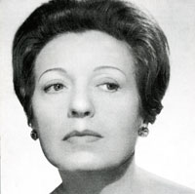
Germaine Montéro
Sources:

L’Education musicale, Septembre/Octobre 2008, supplément au numéro 555/556, Baccalauréat 2009
- La chanson entre l’oral et l’écrit, les types d’oralité et le chant de tradition, article de Gérard Le Vot
- Le bourdon, une expérience acoustique et esthétique, article d’Olivier Richaume
- Léo Ferré: un compositeur, auteur, interprète article de Céline Chabot-Canet
L’Analyse musicale, Baccalauréat 2009, Septembre 2008
- Paul Verlaine: Green, ou les fausses promesse de l’aube, article de Florence Fix
- Sept œuvres pour un genre pluriel: la chanson, article Cécile Prévost-Thomas
- La chanson rive gauche, article de Jean-Baptiste Kreisler
- Commentaire d’écoutes comparées: Green de Léo Ferré et de Gabriel Fauré, article d’Eric Regnier
- Sept chansons: aperçus analytiques et thématiques, article de Jean-Baptiste Kreisler
- Fiche de synthèse et bibliographie: la chanson française

Sept chansons, dossier réalisé par le Centre National de Documentation Pédagogique (CNDP) sous la réalisation de Vincent Maestracci, février 2009. Articles de Gérard Authelain, Jacques Cheyronnaud, Olivier Hussenet, Michel de Lannoy, Cyrille Lehn

Le bourdon: l'universel, article d’Evelyne Girardon, Compagnie Beline www.ciebeline.com
9 émissions de la radio belge Première sur Léo Ferré réalisées par Gregor Beck www.lapremiere.be
Textes d’accompagnement pour le bac 2009 sur http://mediatheque.cite-musique.fr

Eléments de cours de Paul-Marcel Nardi

Eléments de cours de Sylvain lncil20bouli@aol.com

